可视化库存查询，通过二维图或三维图来体现出货物在实际库存货位中的位置，用不同的颜色表示货位的状态，空货位（白色）、载货货位（蓝色）

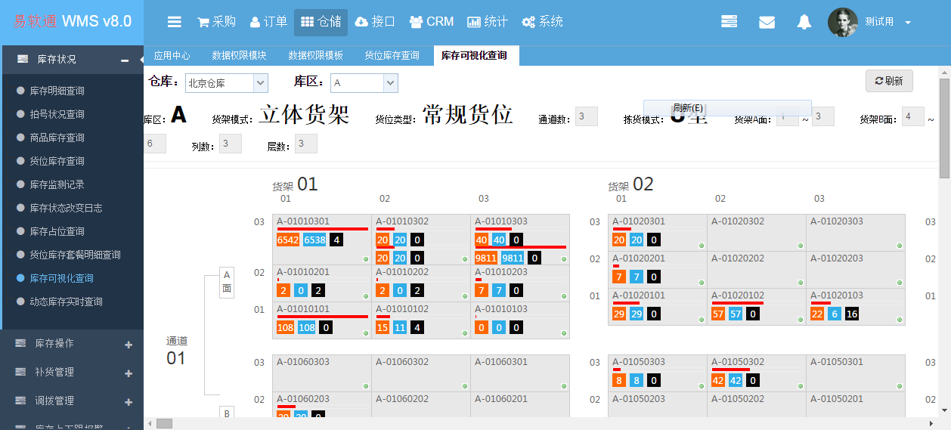

选择仓库及库区后即可图像化展示 货位上商品的库存情况

看起来非常直观

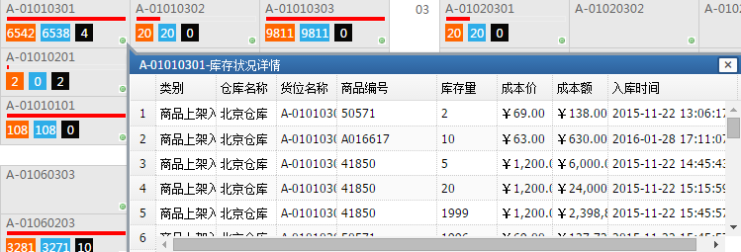

点进去之后还可以展示商品的库存状况详情

用不同的颜色分别表示：总库存、可用库存、站位库存。